臺南市北門區公所跨機關課程資源共享成果資料
課程名稱：員工協助方案-性別主流化概念VS傳統習俗研習班
辦理日期：108年7月31日 | 辦理地點：本所2樓會議室
參加對象：本所同仁及其他機關同仁 | 參加人數： 32人
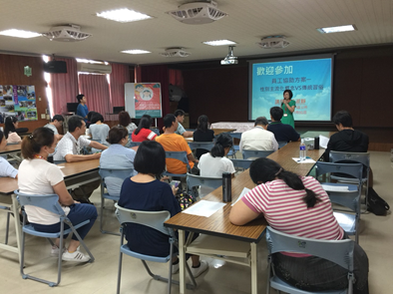 | 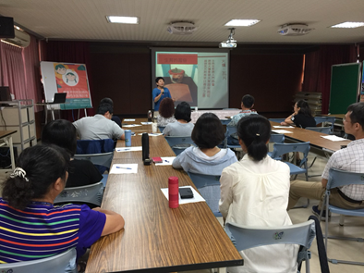
本所主任秘書介紹講師 | 講授生育的習俗
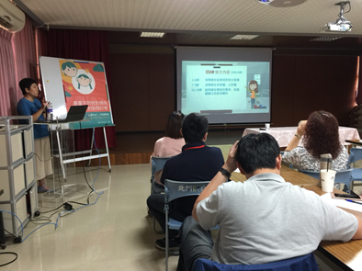 | 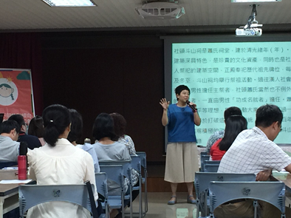
講授CEDAW條文內容 | 講授社頭斗山祠女主祭

